**Application "Restaurants"**

1. Page d'accueil

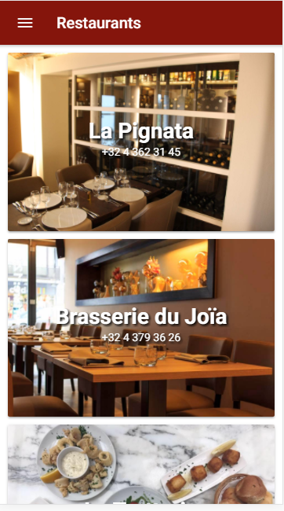

1. Menu glissant

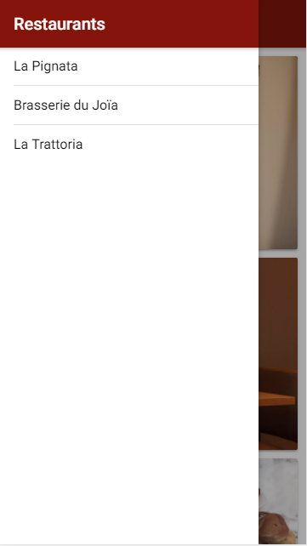

1. Description

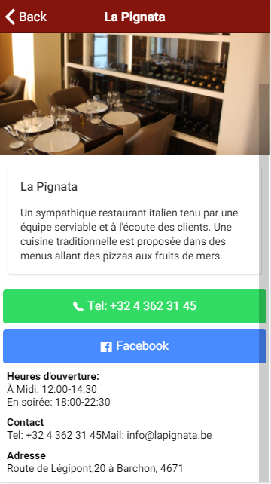

3. Redimensionnement pour les appareils plus grands (ici, iPad)

